Actividades Sugeridas
OBJETIVO DE APRENDIZAJE OA_1 | DESCRIPCIÓN DE LA ACTIVIDADES
Mostrar que comprenden la adición y la sustracción de números enteros:  > Representando los números enteros en la recta numérica.  > Representándolas de manera concreta, pictórica y simbólica.  > Dándole significado a los símbolos + y – según el contexto (por ejemplo: un movimiento en una dirección seguido de un movimiento equivalente en la posición opuesta no representa ningún cambio de posición).  > Resolviendo problemas en contextos cotidianos.  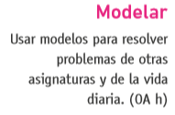 | 3.  Los estudiantes comparan situaciones en que puedan establecer un orden de números enteros; por ejemplo: en juegos, problemas de deuda o temperaturas. > Crean un tablero en que cada número escrito en la celda es la altura con respecto al nivel del mar. Después participan en actividades que se pueden resolver con la comparación; por ejemplo: a. Jorge se mueve siempre a una celda vecina y que tenga un número mayor al número de la celda donde está. Si no hay una celda vecina de esas características, permanece en su puesto. Si Jorge comienza en la celda con el número menor, describa su trayectoria.  b. Roberto se mueve siempre a una celda vecina que tenga un número menor al número de la celda donde está. Si no hay una celda así, se queda en su puesto. Si Roberto comienza en la celda con el número mayor, describa su trayectoria.  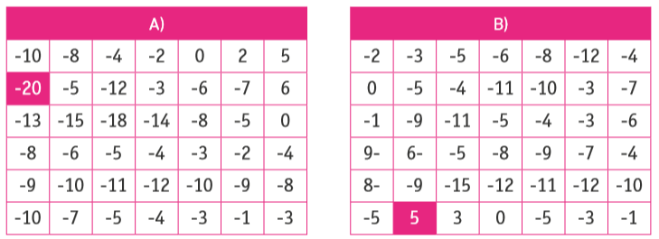  > Seleccionan el tablero que cumpla con una propiedad; por ejemplo: el que muestra solo un número mayor que el resto.  